**绍兴市华元化工有限公司“9·14”萘储罐爆炸事故**

来源：中国化学品安全协会 添加时间:浏览量:306

**一、事故调查分析**

**（一）事故概要**

**1、事故简介**

2013年9月14日8时50分，位于上虞区道墟镇工业区的绍兴市华元化工有限公司（以下简称华元公司）发生一起萘储罐爆炸事故，造成3人死亡。

**2、原因分析**

**（1）直接原因**

华元公司员工严江强用氧气、乙炔气割枪明火烘烤结晶萘料管，致使熔融的液萘外溢，遇明火着火。输送管中的液萘继续流出，在1号罐罐顶的人孔盖附近燃烧，无保温材料的人孔盖直接受火烧烤，引燃人孔盖内部的结晶萘，导致1号罐内液萘进一步气化，并达到爆炸极限，引发爆炸后燃烧。

**（2）间接原因**

①华元公司在停产整顿期间，擅自组织生产。公司已于2013年2月4日被安全监管部门作出停产整顿的行政处罚，但华元公司仍存在生产行为，甚至在政府部门检查时弄虚作假，蒙混过关。  
②华元公司安全生产主体责任不落实。公司负责人对安全生产工作的认识严重不足，贯彻执行相关法律法规不到位。在疏通液萘输送管道中堵塞的结晶萘作业中，严重违反动火作业规定，违章操作。  
③华元公司安全管理混乱。公司实行家族式管理模式，安全生产管理职责不明。华元公司共有两名专职安全员，其中一名未从事安全生产管理工作，未履行安全员职责；另一名是华元公司安全生产实际负责人，但安全员证书已过期，又担任仓库管理员，持有叉车场内机动车操作证书。  
④华元公司管理人员、操作人员专业知识缺乏，不适应岗位要求。公司管理人员中多数是公司负责人的亲戚，管理人员与员工多数是初中以下文化程度，缺乏对化工专业知识和生产技能的了解和掌握，未经有效的安全教育培训即上岗作业；从事磺化工艺的严江强，无证操作电焊设备，擅自动用气割工具明火疏通管道中易燃易爆的结晶萘，使结晶萘熔融后流至1号罐顶盖起火，又施救不当，直接导致储罐爆炸。  
⑤道墟镇人民政府在履行安全生产属地管理职责时，虽然做了大量的工作，及时下发了有关文件，部署和开展了安全生产大检查大整治活动，但仍存在安全监管人员不足、业务水平不高等问题，未能及时发现华元公司在停产整顿期间擅自组织生产行为。  
⑥上虞区人民政府相关监管部门对华元公司停产整顿期间的监管存在薄弱环节，现场检查不够深入，未能掌握该企业停产期间擅自组织减水剂N生产的违法行为。

**（二）基本情况**

**1、事故有关单位情况**

华元公司位于上虞区道墟镇工业区，于2000年7月建成投产，法定代表人杭某，注册资本800万元，现有职工35人，占地面积20000m2，建筑面积8000m2，经营范围除危险化学品以外的化工助剂、减水剂N的生产制造，主要有荧光增白剂系列、有机硅系列、匀染剂系列、增稠剂系列、防水剂系列、分散剂系列、乳化剂系列、后整理系列、净洗剂系列等七十多个品种。  
事故发生点是工业萘仓库，为单层坡屋顶木结构瓦房，建于1999年，仓库面积为162m2(18m×9m)，自东向西设置三只工业萘固定顶储罐，1号罐（V60m3，Ф3.7m，H5.8m）装有液萘2.4吨；2号罐（V30m3，Ф3.7m，H3m）装有液萘27吨；3号罐（V60m3，Ф3.7m，H5.8m）装有液萘57吨。三只储罐蒸汽伴热，并设置Ф110mm塑料放空管集中排放处理。外购液萘用泵送入3号罐，再从3号罐底部用泵输送至1号罐顶部。1号罐与2号罐直接相连，2号罐为融萘罐，液萘通过1号罐底部出料口用泵输送至车间反应釜中进行投料。  
事故爆炸物为工业萘，华元公司年使用量为680吨，用于生产减水剂N。液萘通过与其他化学品发生一系列化学反应，生产出减水剂N，年产量为1000吨。华元公司在生产过程中使用一定量的危险化学品，但不需要办理危险化学品相关许可证。  
 

**（三）事故发生时间序列**

|  |  |  |
| --- | --- | --- |
| 日期 | 时间 | 描述 |
| 9月14日 | 8:30 | 华元公司员工严江强（磺化工）在液萘仓库卸外购液萘时发现，液萘储罐区3号罐至1号罐的Ф45mm输送管道被结晶萘堵塞，公司组织严江某、章某（机修工）进行疏通作业，严某把1号罐顶Ф500mm人孔盖的下口Ф45mm管道法兰拆开，先用钢筋疏通管道，然后用蒸汽加热的办法进行疏通，均无效果，遂提出用氧气、乙炔气割枪烘烤结晶萘料管，杭阿某（仓库管理员，杭福某的妹妹）让章某去拿氧气瓶等气割工具，章某提出反对意见，但仍把氧气瓶等气割工具搬到作业现场，在劝告无效的情况下离开了现场。严某拿起气割枪进行动火作业，对堵塞管道实施烘烤，致使熔融的液萘外溢，遇到气割枪口的明火，发生着火。作业现场的杭阿某和陈某（有事来找杭阿某）连忙呼救，在仓库附近的公司员工董某、许某听到喊声，跑上罐顶用编织袋扑打明火。 |
| 9月14日 | 8:50 | 1号罐发生爆炸。爆炸致液萘仓库木结构房顶掀开，并发生了大火，罐顶被爆炸的冲击力抛到30米外的公路桥上。 |
| 9月14日 | 9:20 | 防车赶到，随后厂里的其他员工找到了受伤的3名员工，“120”救护车先后将3人送至上虞区人民医院抢救，经抢救无效死亡。 |

**（四）事故损失情况**

爆炸事故造成3人死亡，直接经济损失约105万元。

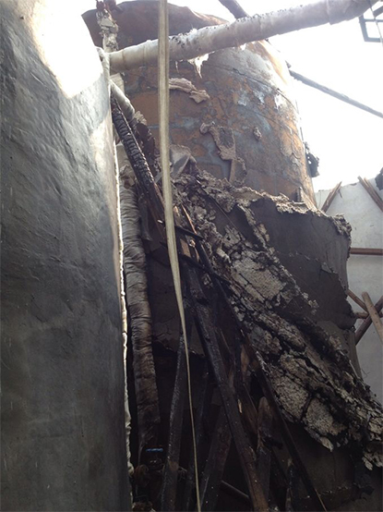

图1  发生爆炸的萘罐

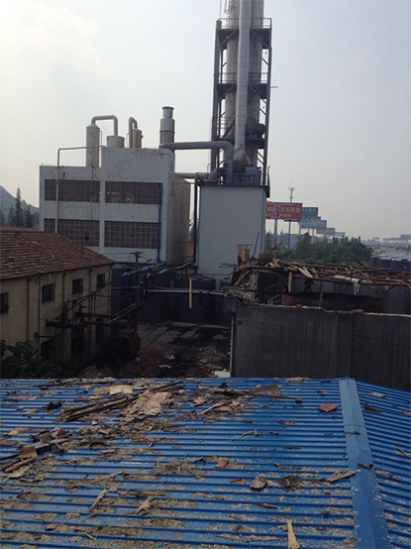

图2  安装萘储罐的厂房

**（五）事故原因分析**

现场勘察发现，3号罐输送至1号罐的输送管水平距离为10米，并用保温材料进行保温。爆炸现场1号罐固定顶被炸飞，另两只储罐完好。爆炸的1号罐罐顶材质为厚度5mm的铁板，自制而成。内壁较为粗糙，进料口附近约50cm的范围内有熏黑的痕迹，未烟熏部分有铁锈。罐顶设有人孔盖和放空口，在人孔盖附近无保温材料，外壁有明显燃烧的痕迹，人孔盖与罐顶原有焊接缝处的焊接片脱落，说明罐顶外壁燃烧有一段时间。被结晶萘堵塞点位于1号罐罐顶进料口水平距离约40cm，垂直距离约40cm，堵塞点与进料口连接的法兰已拆除；现场留有气割枪等工具。  
对现场三只储罐的物料进行分析，储罐均用来存放液体工业萘，液体工业萘储存化学性质不变，常温常压下属4.1类易燃固体，爆炸极限：粉尘下限2.5g/m2、蒸汽0.9-5.9%。熔点80.2℃，沸点217.76℃，闪点80℃，自燃点526.1℃，溶于苯、乙醇和醚类，不溶于水。

**1、直接原因分析**

    员工严江强用氧气、乙炔气割枪明火烘烤结晶萘料管，致使熔融的液萘外溢，遇明火着火。输送管中的液萘继续流出，在1号罐罐顶的人孔盖附近燃烧，无保温材料的人孔盖直接受火烧烤，引燃人孔盖内部的结晶萘，导致1号罐内液萘进一步气化，并达到爆炸极限，引发爆炸后燃烧。

**2、间接原因分析**

①华元公司在停产整顿期间，擅自组织生产。公司已于2013年2月4日被安全监管部门作出停产整顿的行政处罚，但华元公司仍存在生产行为，甚至在政府部门检查时弄虚作假，蒙混过关。  
②华元公司安全生产主体责任不落实。公司负责人对安全生产工作的认识严重不足，贯彻执行相关法律法规不到位。在疏通液萘输送管道中堵塞的结晶萘作业中，严重违反动火作业规定，违章操作。  
③华元公司安全管理混乱。公司实行家族式管理模式，安全生产管理职责不明。华元公司共有两名专职安全员，其中一名未从事安全生产管理工作，未履行安全员职责；另一名是华元公司安全生产实际负责人，但安全员证书已过期，又担任仓库管理员，持有叉车场内机动车操作证书。  
④华元公司管理人员、操作人员专业知识缺乏，不适应岗位要求。公司管理人员中多数是公司负责人的亲戚，管理人员与员工多数是初中以下文化程度，缺乏对化工专业知识和生产技能的了解和掌握，未经有效的安全教育培训即上岗作业；从事磺化工艺的严某，无证操作电焊设备，擅自动用气割工具明火疏通管道中易燃易爆的结晶萘，使结晶萘熔融后流至1号罐顶盖起火，又施救不当，直接导致储罐爆炸。  
⑤道墟镇人民政府在履行安全生产属地管理职责时，虽然做了大量的工作，及时下发了有关文件，部署和开展了安全生产大检查大整治活动，但仍存在安全监管人员不足、业务水平不高等问题，未能及时发现华元公司在停产整顿期间擅自组织生产行为。  
⑥上虞区人民政府相关监管部门对华元公司停产整顿期间的监管存在薄弱环节，现场检查不够深入，未能掌握该企业停产期间擅自组织减水剂N生产的违法行为。

**二、事故应急救援**

2013年9月14日9时1分，上虞区消防大队指挥中心接到报警。接警后，上虞区消防大队调度中心迅速调派4辆消防车和22名官兵赶赴现场处置。上虞区公安局、高速交警绍兴支队、应急办、质监局、卫生局、气象局、环保局、安监局、道墟镇政府等部门也立即赶赴现场救援。消防官兵到达现场后，立即组织力量灭火，第1位伤员9时40分送达医院，第2位伤员9时53分送达医院，第3位伤员10时45分送达医院。10时50分，现场火势完全扑灭。  
事故发生后，绍兴市委、市政府高度重视，杨副市长第一时间赶赴事故现场，指挥现场救援工作；绍兴市安监局也立即参与现场处置；上虞区委、市政府在事故发生后立即启动了应急响应，上虞区吴副市长担任应急救援总指挥，下设现场伤员抢救、抢险救援和危险源控制、安全警戒和疏散、后勤保障、环境检测、社会维稳等7个救援小组。成立了事故处理小组，积极做好事故的善后工作。当天，绍兴市人民政府迅速成立了事故调查组，展开事故调查取证工作。由于市、县（市）两级政府及相关部门行动迅速，措施得当，事故的调查取证和善后处理工作进展顺利。

**三、反思与建议**

（一）华元公司安全生产条件差，设备、设施及生产工艺落后，不符合安全生产法律法规，建议上虞区人民政府取缔其化工产品的生产，实施转型。  
（二）道墟镇人民政府要认真吸取此次事故的教训，以此为戒落实安全生产属地管理责任，要全面掌握所辖企业的生产经营状况，对所有企业开展一次安全生产检查，做到不留死角，不留盲区。要组织专家对危险化学品生产经营单位的生产车间布局、生产工艺技术、设备设施安全可靠性、安全管理机构设置、安全管理人员配备、员工素质、安全管理、责任制度、操作规程等落实情况进行全面检查。加强对易燃易爆、有毒有害介质的高危工艺的监管，对不符合要求的企业坚决予以停产整顿，经整改仍不具备安全生产条件的企业及时提出建议予以关闭，有效防范同类事故的发生。要针对化工企业多，且设施、设备和工艺落后的问题，进一步增强化工专业监管力量的配备，加强对化工企业安全生产的监督管理。  
（三）上虞区人民政府要举一反三，切实加强安全生产工作。要进一步加强安全监管，全面开展安全生产隐患排查，重点是小型、老旧的化工产品生产企业，对工艺水平、控制水平、安全条件低的企业，该停的则停，该关的则关。要根据浙江省政府、绍兴市政府有关文件和浙江省安委会事故督办函的要求，加快对辖区内安全条件差、小型化工企业的关闭和搬迁力度。要针对化工大市的特点，研究制定加强化工行业安全管理的具体措施，尤其要增加化工专业安全监管人员的数量，强化对化工企业的安全监督管理，确保安全生产形势稳定好转。